关于开展“学习新思想，弘扬爱国情”系列主题活动的通知

各二级学院：

为深入学习贯彻习近平新时代中国特色社会主义思想和党的十九届四中全会精神, 纪念“一二·九”运动84周年，引导全校师生唱响主旋律，传递正能量，以实际行动助推学校“创应用强校，育致用大才”的目标实现。经研究，决定开展“学习新思想，弘扬爱国情”系列活动。现将有关事项通知如下：

一、活动主题

学习新思想，弘扬爱国情

二、活动对象

全校师生

三、活动时间

2019年12月-2020年1月

四、活动内容

**（一） 学习贯彻党的十九届四中全会精神**

**1.**各班级、团支部通过召开主题班团会、开展团日活动等多种形式，聚焦理论学习，组织团员青年开展大讨论，深入学习贯彻党的十九届四中全会精神， [积极引领广大团员青年坚定理想信念、刻苦努力学习。12月25日将学习情况与图片以学院为单位打包发至smxytwxcb@126.com。](mailto:要把牢政治方向和舆论导向，在广大青年群体中积极宣扬党的十九届四中全会精神，学习内容翔实、讨论内容切实，积极引领广大团员将会议精神学习落到实处。活动结束后，将总结与图片以学院为单位打包发至smxytwxcb@126.com。)

联系人及电话：郑薇老师（17350336051）

**2.**在易班APP中的易瞄瞄以“#学习贯彻党的十九届四中全会精神，明院学子有感#”为主题发起话题讨论，写下不少于50字的读后感言，并将参与的评论进行转发集赞，活动时间：12月4日-12月27日。（活动方案另行通知）

联系人及电话：林惠琳老师（18750890335）

3.以党的十九届四中全会精神为内容，以班级为单位开展手抄报绘制创作，作品应选取A3纸，可用剪贴、水彩等自己擅长的方式进行绘制，并在作品背面的右下角署上学院、年级、班级。

请各学院于12月20日前以学院为单位，将手抄报收齐，报到南区学生活动中心226，提交作品数应不少于本学院班级数的30%。学工部易班发展中心、校团委将在活动后期通过新媒体平台展出并进行线上评选。

**奖项设置：**一等奖3名；二等奖5名；三等奖10名。

联系人及电话：林惠琳老师（18750890335）

4.开展“你眼中的中国风景”绘画作品征集大赛，用画笔描绘祖国的大好风光，作品要求原创，内容健康向上、格调高雅，能体现新时期青年积极向上的精神风貌。作品应是基于A4尺寸（210mm*297mm）纸张创作的手绘作品（素描，水彩），长宽比为3:2。

请各学院于12月20日前，将作品收齐，以学院为单位，将报名表（附件1）、汇总表（附件2）、作品打包报送至南区学生活动中心226，各学院所提交作品数应不少于3幅。

**奖项设置：**一等奖1名；二等奖2名；三等奖3名。

联系人及电话：林惠琳老师（18750890335）

**（二）“纪念‘一二·九’，齐抒爱国情”主题活动**

1.举办“微爱红行，传颂三明故事” 红色故事剧本征集活动。庆祝红军入明90周年、湘江战役85周年及“一二·九”运动84周年，用剧本反映祖国的光辉历程，缅怀革命先辈，讴歌丰功伟绩，抒发美好祝愿，增加师生对艺术作品的交流与探讨，展现真实、立体、全面的红色三明，为广大剧本、戏剧爱好者提供一个展示自我风采的舞台，体现当代大学生的精神风貌。（活动方案见附件3）

联系人及电话：王晶老师（18960596760）

2.举办第十五届校园模特大赛、第十六届十佳歌手大赛。将美育与德育相结合，在文艺比赛中融入主题教育内涵，积极引导明院学子张扬个性、开拓创新，实现活动的思想性与艺术性的统一，同时展现新时代青年的精神风貌。

活动时间:

歌手大赛：12月14日

模特大赛：12月21日

联系人及电话：王晶老师（18960596760）

3.举办“红色传承，书写青春”百人书法大赛。在校内组织开展大型书法比赛，以粉笔、硬笔、软笔三类书法作为比赛项目，提升明院学子的书写能力和书法修养，进一步传承和发扬中国书法文化，激发学生对中华传统文化的热爱，增强爱国主义精神（活动方案另行通知）。

活动时间：12月4日（星期三）15:00

联系人及电话：王晶老师（18960596760）

4.参与线上话题互动。通过微博、易瞄瞄发起话题#缅怀一二九，齐抒爱国情#，#传承的力量#，或参加易班线上活动（链接：https://q.yiban.cn/app/index/appid/599614），以“缅怀一二九，齐抒爱国情”为主题，进行在线留言互动，就有机会获得精美礼品和网薪。

联系人及电话：林惠琳老师（18750890335）

五、 工作要求

各二级学院要深入学习贯彻习近平新时代中国特色社会主义思想和党十九届四中全会精神，精心组织师生参加活动，充分利用校园网、宣传栏以及新媒体等载体，集中展示学习成果，进一步强化大学生思想政治教育，提升“三明三康”育人水平，努力营造积极向上、健康成长的活动氛围。

附件：1.“我眼中的中国风景”主题活动作品信息登记表

2.“我眼中的中国风景”主题活动作品一览表

3.“微爱红行，传颂三明故事”红色故事剧本征集活动方案

三明学院学生工作部（处）

共青团三明学院委员会

2019年12月4日

附件1

“我眼中的中国风景”主题活动作品信息登记表

|  |  |  |  |
| --- | --- | --- | --- |
| 学校 |  | 姓名 |  |
| 年级及专业 |  | | |
| 联系方式 |  | | |
| 作品名称 |  | | |
| 作品简介 | 备注：作品简介不少于50个字 | | |

附件2

“我眼中的中国风景”主题活动作品一览表

学院：

|  |  |  |  |  |
| --- | --- | --- | --- | --- |
| 序号 | 作品名称 | 作者姓名 | 年级及专业 | 联系方式 |
|  |  |  |  |  |
|  |  |  |  |  |
|  |  |  |  |  |
|  |  |  |  |  |
|  |  |  |  |  |
|  |  |  |  |  |
|  |  |  |  |  |

附件3

“微爱红行，传颂三明故事”红色故事剧本征集活动方案

三明全域是中央苏区的核心区，是中央红军长征的出发地，是红旗不倒的革命根据地，是伟人革命的重要实践地。1929年，红军入明，播撒革命的火种，至今已经九十载。为了进一步响应“把红色资源利用好、把红色传统发扬好、把红色基因传承好”的号召，积极打造三明市“风展红旗如画”红色品牌，经研究，决定开展“微爱红行，传颂三明故事”三明红色故事剧本征集活动方案，用剧本缅怀革命先辈，讴歌新中国成立七十周年丰功伟绩，书写广大革命先烈为实现革命成功而奋斗拼搏的激情岁月。具体事宜事项通知如下：

一、活动主题

微爱红行，传颂三明故事

二、主办单位

主办单位：学工部、团委

承办单位：易班发展中心

三明学院HTO初创团队

三、活动对象

三明学院全体学生

四、活动时间

1.剧本征集：2019年12月4日——2020年1月1日

2.选拔审核：2020年1月1日——1月13日

3.入选颁奖：（待定）

五、具体事宜

1.参赛选手需将参赛作品和报名表电子版上传至易班优课课群“2019年校园文化活动（三明学院）”中的在线作业“‘微爱红行’辑——三明红色故事剧本征集”中。纸质版报名表和作品汇总给本班易班负责人，由各学院易班学生工作站收齐后，报送至校易班学生工作站（南区学生活动中心214）。参赛选手可以添加本次大赛QQ咨询群：485059524。

2.活动主要内容为三明红色文化故事剧本征集。参赛者在不篡改历史的前提下对故事进行合理加工、润色与改编。

3.本次活动中所产生优秀作品的作者将作为校大学生艺术团长期编剧艺术培养对象。获奖红色剧本将有机会改编为三明红色微剧，后期将公开招募演员，对剧目进行排练，在校园内外进行公演、展示。

4.各学院须应对本次活动进行广泛宣传，积极动员师生参加活动。并于在12月10日前将参赛作品和报名信息提交，提交数不少于3篇。

六、活动奖项设置

一等奖1名；

二等奖2名；

三等奖3名；

优秀奖若干；

最佳创意奖3名。

七、联系方式

校易班学生工作站：陈 芳15060858938

HTO初创团队：余秀文13033723328

附件：1.易班优课（YOOC）操作指南

2.三明学院红色文化故事剧本征集比赛报名汇总表

附件1：

易班优课（YOOC）操作指南

运用易班优课（YOOC）开展“微爱红行，传颂三明故事”主题征文活动。

1.参加活动的师生打开网页版易班优课（https://www.yooc.me），用实名认证的易班账号登录。

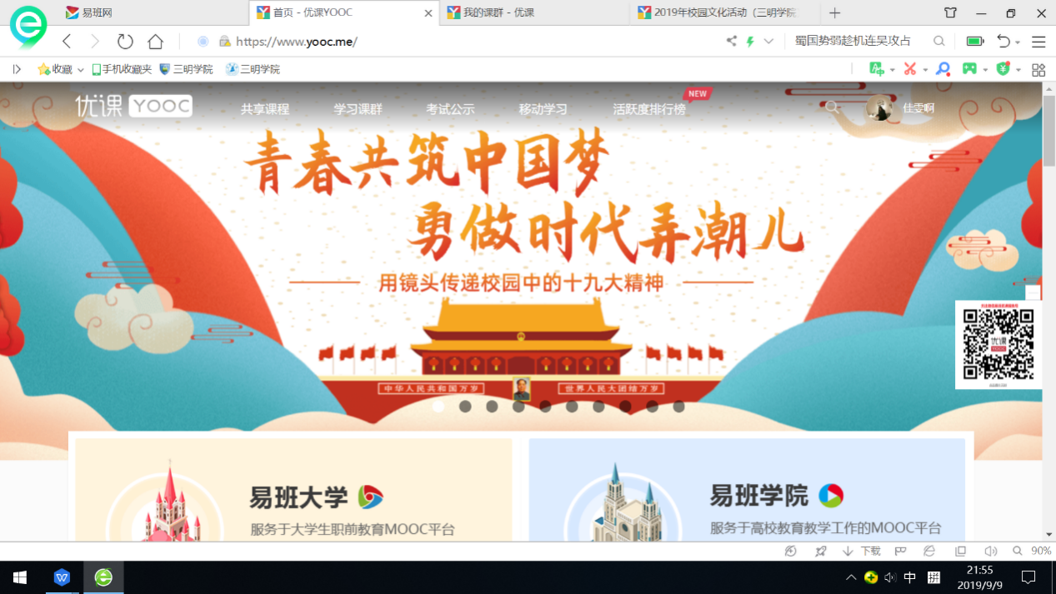

2.点击“我的课群”即可看到“2019年校园文化活动（三明学院）”课群。

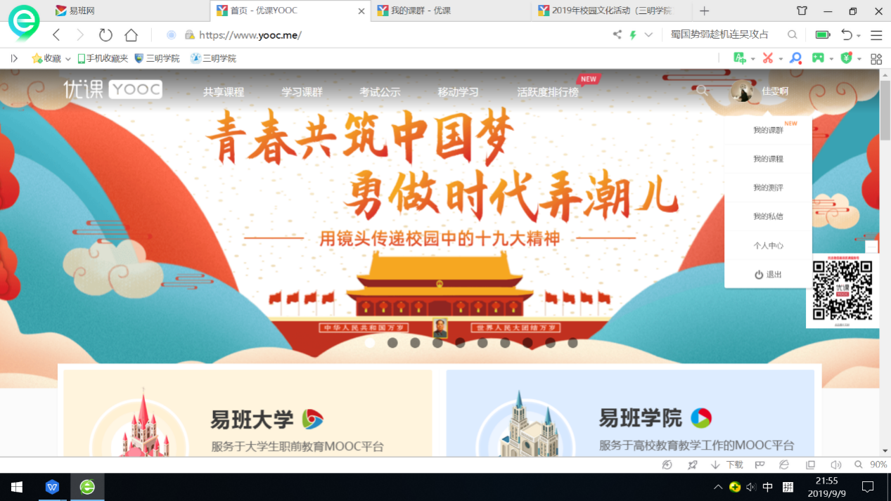

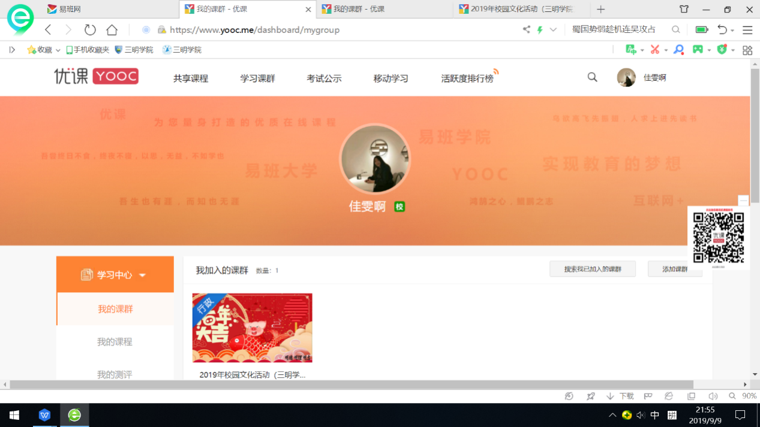

3.如未看到“2019年校园文化活动（三明学院）”课群，点击”添加课群，输入课程邀请码MAA66BRR，即可添加课群。



4.添加完课群后，点击课群名称进入课群，点击“在线作业”，即可看到活动[“‘微爱红行’辑——三明红色故事剧本征集”主题征文活动。](https://www.yooc.me/group/42090/homework/33793/detail)

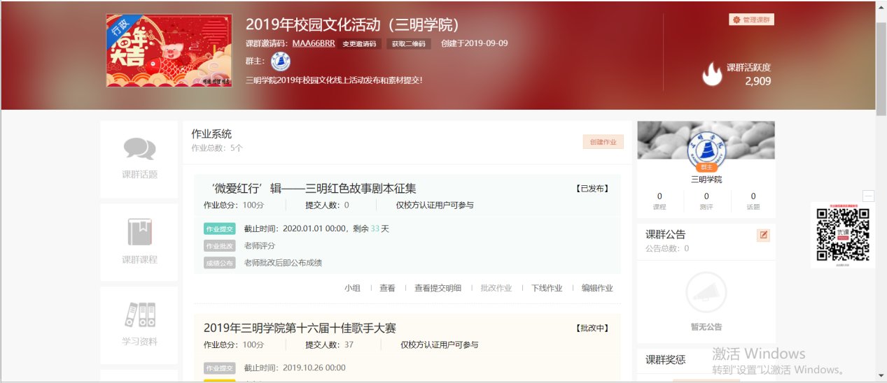

5.点击“进入作业”，将“‘微爱红行’辑——三明红色故事剧本征集”作品编辑到“提交作业”框中，格式要求为不少于800个字的故事简介，并将剧本的word文档至附件，以“学院+姓名+作品名称”命名。

附件2：

三明学院红色文化故事剧本征集比赛报名汇总表

|  |  |  |  |  |  |
| --- | --- | --- | --- | --- | --- |
| **序号** | **专业班级** | **姓名** | **学号** | **联系方式** | **备注** |
| 1 |  |  |  |  |  |
| 2 |  |  |  |  |  |
| 3 |  |  |  |  |  |
| 4 |  |  |  |  |  |
| 5 |  |  |  |  |  |
| 6 |  |  |  |  |  |
| 7 |  |  |  |  |  |
| 8 |  |  |  |  |  |
| 9 |  |  |  |  |  |
| 10 |  |  |  |  |  |
| 11 |  |  |  |  |  |
| 12 |  |  |  |  |  |
| 13 |  |  |  |  |  |
| 14 |  |  |  |  |  |
| 15 |  |  |  |  |  |
| 16 |  |  |  |  |  |
| 17 |  |  |  |  |  |
| 18 |  |  |  |  |  |
| 19 |  |  |  |  |  |
| 20 |  |  |  |  |  |

故事梗概目录及正文于易班APP优课课群“2019年校园文化活动（三明学院）”中的学习资料栏目中，请同学们自行下载查阅。

